Documento di analisi delle specificità territoriali determinate dalle caratteristiche geografiche degli ATEM e dalle caratteristiche della rete di distribuzione degli enti riusanti
ATEM CATANIA 2 - Sud




____________________________
Versione 1.0










analisi delle specificità territoriali determinate dalle caratteristiche geografiche degli ATEM e dalle caratteristiche della rete di distribuzione degli enti riusanti
In questa sezione è presentato lo stato dell’arte dell’DELL’ATEM CATANIA 2 - SUD e i dati riferiti alla situazione degli enti che fanno parte dell’ATEM. Fonte dei dati il Ministero per lo Sviluppo Economico.

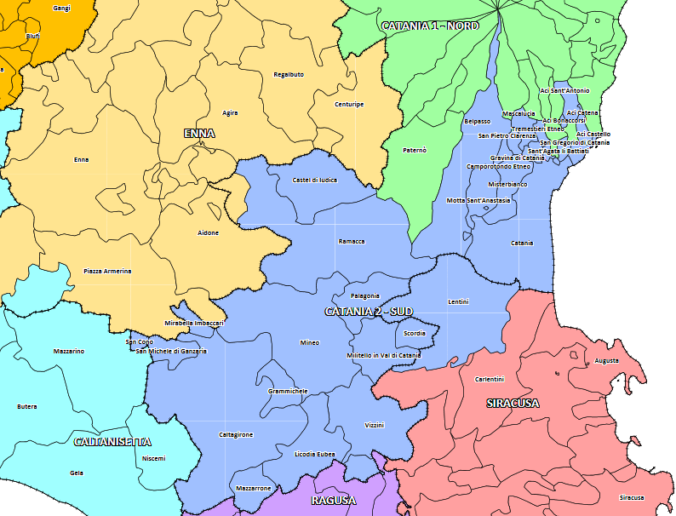

I DATI DELL’DELL’ATEM Catania 2 - SUD
ELENCO COMUNI APPARTENENTI ALL’ATEM
Aci Bonaccorsi (CT) | Mirabella Imbaccari (CT)
Aci Castello (CT) | Misterbianco (CT)
Aci Catena (CT) | Motta Sant'Anastasia (CT)
Aci Sant'Antonio (CT) | Palagonia (CT)
Belpasso (CT) | Ramacca (CT)
Caltagirone (CT) | San Cono (CT)
Camporotondo Etneo (CT) | San Gregorio di Catania (CT)
Castel di Iudica (CT) | San Michele di Ganzaria (CT)
Catania (CT) – Stazione Apppaltante | San Pietro Clarenza (CT)
Grammichele (CT) | Sant'Agata li Battiati (CT)
Gravina di Catania (CT) | Scordia (CT)
Licodia Eubea (CT) | Tremestieri Etneo (CT)
Mascalucia (CT) | Vizzini (CT) m
Militello in Val di Catania (CT) | Mazzarrone (CT)
Mineo (CT) | Lentini (SR)

DATI GENERALI D’AMBITO
Superficie | 2.245 km2
Popolazione | 722.802 abitanti (2008)  723.784 abitanti (2010)
Numero comuni | 30 in totale di cui 30 metanizzati  di cui 1 metanizzati e montani
Lunghezza rete di distribuzione (Km) | 1.465 (2008)  1.254 (2012)
Numero di punti di riconsegna attivi | 112.733 (2008)  86.044 (2012)
Gas distribuito (migliaia di mc) | 83.440 (2008)  69.025 (2012)
Numero di punti di riconsegna attivi (2008)  necessari per la maggioranza qualificata | 75.155
Province a cui appartengono i comuni  costituenti l'ambito | Catania  Siracusa
Scadenza pubblicazione bando di Gara | 11 agosto 2017

